GIỚI THIỆU SÁCH THÁNG 4: “60 gương hiếu thảo hiếu học”

Kính thưa quý thầy cô giáo cùng toàn thể các em học sinh thân mến !
Hòa chung với ngày Hội sách Việt Nam 21/4 thư viện trường Tiểu học Tây Hưng xin trân trọng giới thiệu đến quý thầy cô giáo, các em học sinh cuốn sách: “60 gương hiếu thảo hiếu học” của nhà xuất bản thanh niên do Bảo Nhi sưu tầm tuyển chọn. Cuốn sách dầy 302 trang, nhỏ bé gọn, nhẹ in trên khổ giấy 13cm x 19cm. Giá 30.000 đồng.
Từ xa xưa ông cha ta đã có câu ca rằng:
“Công cha như núi thái Sơn
Nghĩa mẹ như nước trong nguồn chảy ra
Một lòng thờ mẹ kính cha
Cho tròn chữ hiếu mới là đạo con”
Lời bài thơ như khắc sâu trong tâm hồn mỗi con người Việt Nam. Gia đình không chỉ là tổ ấm mà còn là môi trường văn hóa đầu tiên, là nơi chuẩn bị hành trang cho mỗi chúng ta bước vào đời. Công cha, nghĩa mẹ nặng: như núi cao, biển lớn vì vậy bản thân mỗi con người chúng ta phải có lòng hiếu thảo ông bà, cha mẹ. Đây chính là nội dung của cuốn sách “60 gương hiếu thảo hiếu học.
Nổi bật trên trang bìa màu đỏ cam giản dị là dòng chữ “60 gương hiếu thảo hiếu học”. Cuốn sách là 60 câu chuyện về những tấm gương sáng hiếu thảo, hiếu học như: Câu chuyện hết lòng báo hiếu, dâu thảo vợ hiền, nghèo vẫn hiếu học, đạo làm con, tấm lòng cao cả, cậu bé hiếu thảo…
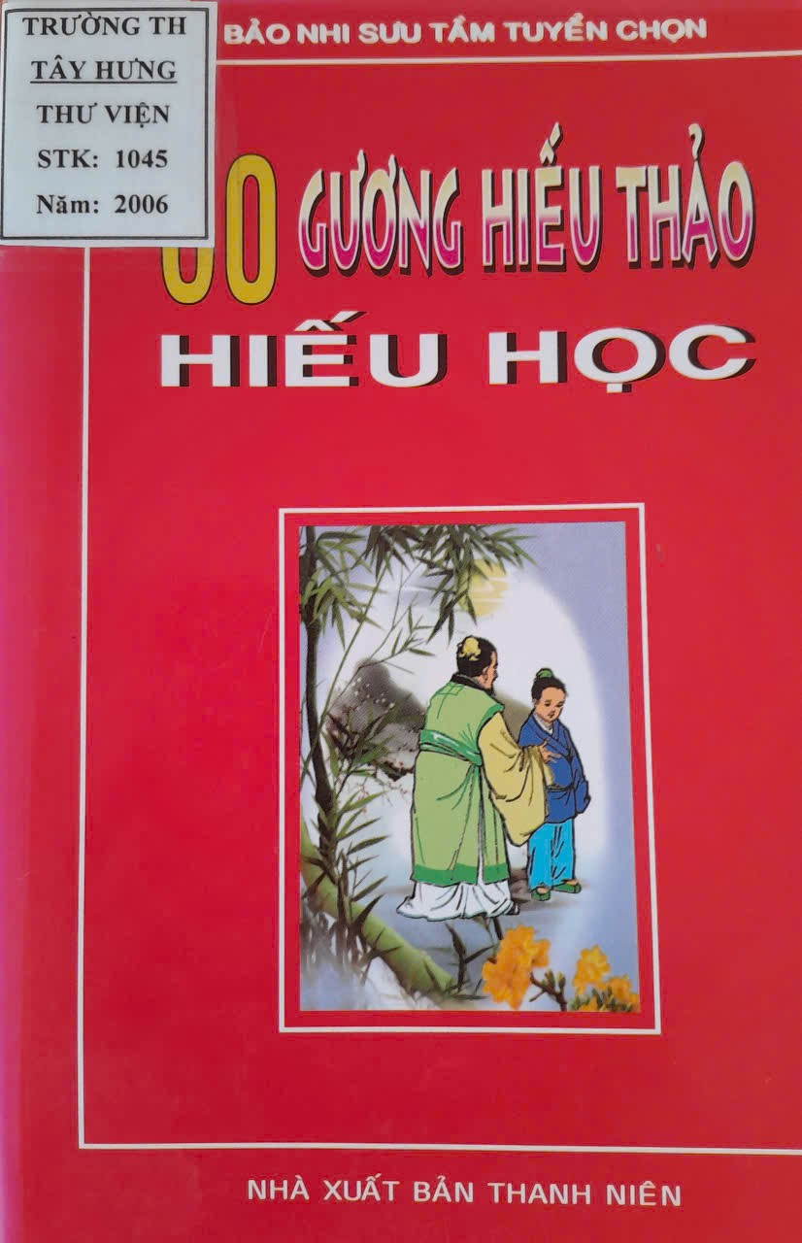
Những câu chuyện được xây dựng gần gũi, đa dạng mang đến nhiều bài học ý nghĩa và sâu sắc giúp con người nhìn nhận lại đạo đức của bản thân, sống phải có lòng hiếu thảo, hiếu học. Đọc hết những trang sách giá trị này có lẽ tôi không thể quên câu chuyện “Nghèo vẫn hiếu học”. Chuyện kể về cuộc đời của cậu bé Thị Nại Am (1296-1370), người ở Hưng Hóa (nay thuộc tỉnh Giang Tô). Một cậu bé nghèo nhưng lại rất chí khí, say mê học hành. Cậu rất thông minh. Tuổi nhỏ nhưng cậu đã viết được một bài văn tế, khiến tú tài họ Lý phải trầm trồ khen ngợi. Cậu rất khâm phục những vị anh hùng thảo dã vì dân trừ bạo. Cậu mong muốn được học võ để có thể múa dao dẹp những bất binh. Cậu không chỉ là một cậu bé hiếu học mà còn là một người con rất hiếu thảo. Mỗi lần cha cậu lâm bệnh, cậu luôn có mặt bên cạnh giường cha, chăm lo thuốc men. Cậu đỗ Tiến Sĩ. Cậu rất say mê với những trang sách viết về sử thi, về những người anh hùng Lương Sơn Bạc, các anh hùng theo Tống Giang khởi nghĩa. Có lần Thị Nại Am mua được một cuốn sách viết về Tống Giang và 36 đồng bọn, ông mừng như mua được ngọc. Từ đó Thị Nại Am nảy sinh ý tưởng và cho ra đời tác phẩm Thủy Hử truyện. Mời các em tìm đọc bài “ Nghèo mà vẫn học” ở trang 42.
Đáng trân trọng hơn là tấm gương của cậu bé Hiếu Thảo. Mới chỉ bảy tuổi, cậu đã giúp mẹ làm tất cả công việc trong nhà từ lau sàn, nấu ăn đến trồng rau. Cuộc sống của hai mẹ con tuy khó khăn, nhưng họ luôn vui vẻ và bằng lòng với những gì mình có. Một ngày nọ, bà mẹ bỗng nhiên ốm nặng, không có tiền bạc mua thuốc. Hiếu Thảo chỉ biết chăm sóc mẹ bằng cách cho bà uống nước và hầu hạ bên giường. Trong lúc tuyệt vọng, cậu đã cầu xin bà tiên Cứu Khổ giúp đỡ. Bà tiên xuất hiện và nói rằng chỉ có Hiếu Thảo mới có thể cứu mẹ bằng cách tìm cây Trường sinh nằm trên đỉnh núi cao. Bà cảnh báo rằng hành trình sẽ đầy gian truân và vất vả, nhưng Hiếu Thảo quyết tâm lên đường. Sau 21 ngày đi bộ đầy gian lan và vất vả, cậu đã đến được chân núi. Cuối cùng, cậu cũng đến được vườn có cây Trường sinh. Trở về nhà, Hiếu Thảo dùng nhánh cây chữa bệnh cho mẹ. Ngay lập tức, mẹ cậu hồi phục sức khỏe. Để lấy được cây thuốc cứu mẹ Hiếu Thảo trải qua những gian lan vất vả như thế nào và điều gì thúc đẩy Hiếu thảo vướt qua gian truân đó. Cô mời các em tìm đọc bài “Cậu bé hiếu thảo” trang 151.
Trên đây mới chỉ là 2 trong 60 gương hiếu thảo hiếu thảo mà cô vừa giới thiệu với các em. Mỗi câu chuyện sẽ mang đến cho các em học sinh những bài học cụ thể và thiết thực nhất giúp các em hoàn thiện nhân cách sống của mình. Cuốn sách này như là một tấm gương để cho chúng ta soi lại mình sống tốt hơn và có ích cho cuộc đời này.
Cuốn sách "60 gương hiếu thảo hiếu học " hiện đang có ở trong thư viện trường ta. Cô tin rằng nếu có cuốn sách này trong tay sẽ giúp cho các em phần nào hình thành nhân cách sống, giáo dục cho các em tình yêu thương con người tình cảm gia đình và ý trí học tập. Hẹn gặp lại các em trong buổi giới thiêu sách kỳ sau.
.

